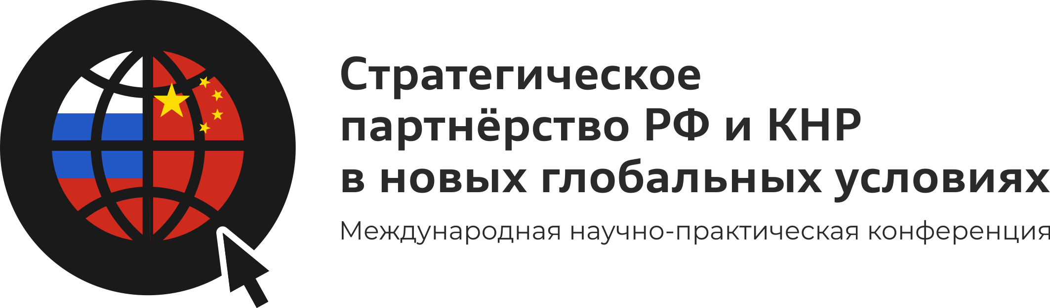
МОСКОВСКИЙ ГОСУДАРСТВЕННЫЙ УНИВЕРСИТЕТ
ИМЕНИ М.В. ЛОМОНОСОВА
ИНСТИТУТ СТРАН АЗИИ И АФРИКИ
Учебная кафедра ЮНЕСКО «Востоковедение и африканистика: современные методы изучения и преподавания»

ПРОГРАММА
Первой международной научно-практической конференции
«Стратегическое партнёрство РФ и КНР в новых глобальных условиях»

27 апреля 2022 года

Конференция проходит при поддержке Отдела по делам образования
Посольства КНР в РФ

Место проведения: г. Москва, Моховая улица, дом 11, строение 1, кабинет
Формат проведения: гибридный с онлайн участием
Ссылка для подключения: https://us02web.zoom.us/j/82315436154?pwd=ZjlIK0Yxd3I1L3ovUFpDVkc4TGtXZz09
Идентификатор конференции: 823 1543 6154
Код доступа: 862521
Регламент:
Пленарный доклад – 7 минут
Докладчик – 5 минут + 3 минуты для обсуждения доклада

16:00 | Торжественное открытие конференции
16:00-16:15 | Приветственные речи | Директор ИСАА МГУ профессор, д.ист.н. Маслов А.А.
16:00-16:15 | Приветственные речи | Директор Департамента информации и печати МИД РФ, Чрезвычайный и Полномочный Посол Захарова М.В.
16:00-16:15 | Приветственные речи | Полномочный министр, советник по делам образования Посольства КНР в РФ Цао Шихай
16:00-16:15 | Приветственные речи | Ответственный секретарь Комиссии Российской Федерации по делам ЮНЕСКО, Посол по особым поручениям МИД РФ Орджоникидзе Г.Э.
16:00-16:15 | Приветственные речи | Старший научный сотрудник ИДВ РАН, Первый заместитель Председателя ОРКД, заслуженный работник культуры РФ Куликова Г.В.
16:15-17:00 | Пленарные доклады | Солодовник Д.М., к.ист.н., заведующая кафедрой ЮНЕСКО ИСАА МГУ «Кризис Бреттон-Вудской системы и процессы «дедолларизации» в КНР и РФ»
16:15-17:00 | Пленарные доклады | Фурсов К.А., к.ист.н., старший научный сотрудник кафедры ЮНЕСКО ИСАА МГУ «Взаимодействие России и Китая в XXI веке сквозь призму геополитических теорий»
16:15-17:00 | Пленарные доклады | Дворцова А.Н.,ст. преподаватель кафедры английской и восточной филологии ГОУ ВО ЛНР Луганский государственный педагогический университет «Онлайн-обучение в вузах Китая: ограничение нового времени или форма гуманитарного сотрудничества»
16:15-17:00 | Пленарные доклады | Круглов В.В., директор Центра языков стран Европы и Азии ШЦПМ, сотрудник кафедры ЮНЕСКО ИСАА МГУ «Сотрудничество России и Китая в области науки и образования: совместные проекты и перспективы»
17:00-19:00 | Доклады | Гэ Чэн, выпускник кафедры ЮНЕСКО ИСАА МГУ «Почему российско-китайские отношения можно назвать «особыми»?»
17:00-19:00 | Доклады | Банарь Д.А., студент 4 курса факультета гуманитарных и социальных наук РУДН «Развитие российско-китайских отношений в контексте интеграционных экономических процессов в АТР»
17:00-19:00 | Доклады | Ло Вэй, магистрант 1 курса кафедры ЮНЕСКО ИСАА МГУ «Российско-китайские отношения как пример дипломатии крупных держав на мировой арене»
17:00-19:00 | Доклады | Ван Кунь, магистрант 1 курса кафедры ЮНЕСКО ИСАА МГУ «Некоторые аспекты российско-китайских отношений в современных условиях»
17:00-19:00 | Доклады | Ван Синьян, магистрантка 1 курса кафедры ЮНЕСКО ИСАА МГУ «Сотрудничество КНР и РФ в борьбе с «триадой зол» в рамках ШОС»
17:00-19:00 | Доклады | Ван Цзэхао, магистрант 2 курса кафедры ЮНЕСКО ИСАА МГУ «Достижения китайско-российского торгово-экономического сотрудничества»
17:00-19:00 | Доклады | Ван Цзэнань, магистрант 1 курса кафедры ЮНЕСКО ИСАА МГУ «Общие тенденции китайско-российского экономического сотрудничества»
17:00-19:00 | Доклады | Чжан Чжицюань, магистрант 1 курса кафедры ЮНЕСКО ИСАА МГУ «Китайско-российское антитеррористическое сотрудничество в контексте «Одного пояса, одного пути»
17:00-19:00 | Доклады | Русак Д.В., студент 3 курса факультета МЭО МГИМО МИД России «Российско-китайское экономическое партнерство в постковидную эпоху: динамика и перспективы»
19:00-19:05 | Подведение итогов конференции

Программный комитет
- Солодовник Диляра Медехатовна – заведующая учебной кафедрой ЮНЕСКО «Востоковедение и африканистика: современные методы изучения и преподавания» (председатель)
- Фурсов Кирилл Андреевич – старший научный сотрудник учебной кафедры ЮНЕСКО «Востоковедение и африканистика: современные методы изучения и преподавания»

Организационный комитет
- Круглов Владислав Владиславович – переводчик 1 категории учебной кафедры ЮНЕСКО (председатель)
- Пархимович Вячеслав Леонтьевич – доцент учебной кафедры ЮНЕСКО «Востоковедение и африканистика: современные методы изучения и преподавания»
- Лозинский Николай Николаевич – старший преподаватель учебной кафедры ЮНЕСКО «Востоковедение и африканистика: современные методы изучения и преподавания»
- Темирканова Алина Юрьевна – ведущий методист учебной кафедры ЮНЕСКО «Востоковедение и африканистика: современные методы изучения и преподавания»

Партнеры конференции:

Общество российско-китайской дружбы
Центр языков стран Европы и Азии Школы ЦПМ
Международная издательская компания «Шанс»
Издательский дом ВКН

